Информация для СМИ
17 июня 2019 года

Полноформатный магазин сети ПОЗИТРОНИКА открыт в Дагестане

Девятый по счету магазин федеральной сети в Северо-Кавказском федеральном округе.

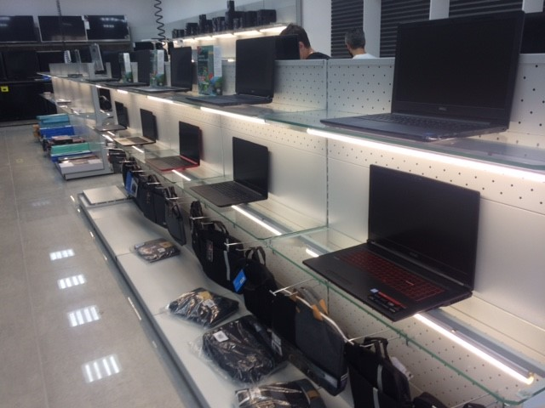
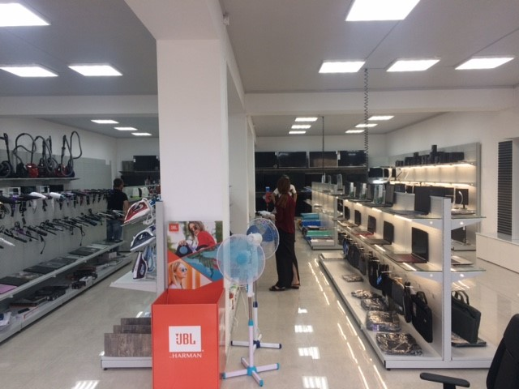
Федеральная сеть магазинов электроники ПОЗИТРОНИКА сообщает об открытии полноформатного магазина в г. Кизилюрте, Республики Дагестан. Новая торговая точка находится по адресу: ул. Ленина, д.105.
Магазин располагает большой торговой площадью – 190 кв.м, где представлена мобильная электроника и акссесуары, телевизоры, мелкая бытовая техника и многое другое. Торговая точка предоставляет удобный для покупателей сервис: доставка товаров до дома и оплата по безналичному расчету. Именно эти дополнительные сервисы имеют популярность у потребителей.

Партнером проекта выступила компания «Дагмедиасервис», которая присоединилась к федеральной сети электроники ПОЗИТРОНИКА в 2017 году. На данный момент у партнера функционирует три магазина на территории Дагестана: в Махачкале, Ботлихе и Кизилюрте.

***
О компании

Федеральная сеть магазинов электроники ПОЗИТРОНИКА – это совместный проект компании MERLION, крупнейшего российского IT-дистрибьютора, и ее розничных партнеров. Первый магазин ПОЗИТРОНИКА открылся в марте 2006 года в Набережных Челнах, а на сегодняшний день франчайзинговая сеть включает в себя более 180 магазинов, представленных во всех федеральных округах России.

Название «ПОЗИТРОНИКА» – это производная от сочетания «позитивная электроника». Именно эта идея легла в основу концепции магазинов.

От обычных магазинов электроники сеть ПОЗИТРОНИКА отличается расширенным ассортиментом ИТ-продуктов (более 40 000 наименований товаров есть в наличии или доступны на заказ) и высоким уровнем подготовки 1 500 продавцов-консультантов нашей сети. К ним можно смело обращаться за любым советом, они всегда поймут желания клиента и помогут выбрать нужный товар.

Подробнее:
Дополнительная информация может быть предоставлена пресс-службой компании ПОЗИТРОНИКА:
Тел: (495) 981-84-84

